第四回 美しい日本語で詩を読む会

朗読詩集 2018.9.1

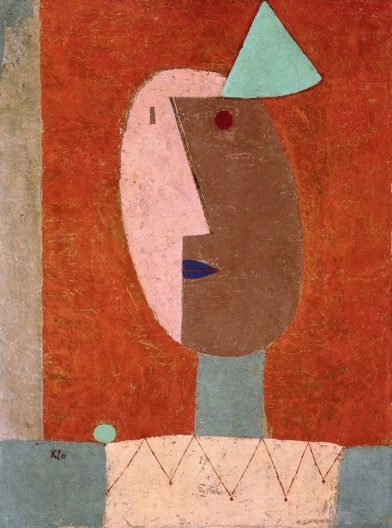

なみだ 有馬 敲 ４
涙流れる 小湖舎 みなみ ６
泉 小湖舎 伸行 ８
一粒の涙 村田 辰夫 １１
祈り再び 和比古 １３
瑠璃 上村多恵子 １６
泪が涸れる 長岡 紀子 ２１
涙 秋月夕香 ２４
KALPA (劫） 浜田千秋 ２６
青い花のつぼみ 司 由衣 ２８
真珠の思い出 加納由将 ３２
なみだのなかに 下田喜久美 ３６
解毒 波野 仁 ３８
竹の根 武西 良和 ４２
紅さし指 すみくらまりこ ４５

なみだ
有馬 敲

あふれ出るのは汗か
取組がおわったあと
老力士の顔から流れ出るもの

三十九歳の力士が
あえぎながら息を吐く
七勝七敗の瀬戸ぎわに追いこまれ
桟敷の奥の肉親の顔を思い浮かべ

アキレス腱を傷めて二場所連続して
十両に落ちこんで
幕内に返り咲いたが
やっとのこと千秋楽をむかえた
相手の腕に全体重を預けて
ようやく勝ち越を決めた

歓声に見送られて
リハビリに耐えた老力士が行く
テレビのインタビューがすんだあと
我慢できずにぽろりとうれしなみだをこぼす

涙流れる
小湖舎みなみ

横目で欺きを直視しながら
視界の隅にちらつく稲妻を
無意識に無秩序に編み込んでいるうちに
いつのまにやら糸は終わりを告げ
混沌とした宇宙に網目状の一筋を創りあげた
肥大した稲妻は次第に比重を増してゆき
飢えた水脈を塊になってひと思いになだれ
沈む視界に幾重もの閃光を走らせた
千の光が一斉に散る
四方八方から乱反射する鏡の世界に引きずり込まれ
疲弊した現実は
新しい次元を浸透したファンタジーに染まる

泉
小湖舎伸行

緑色した湖の底に不透明な拒絶が見えた気がした
浅くて深い心の在処

きみは眼を見開き
不透明な水の中に沈んだ過去を見た

ほとりで湖の主がそっときみを見ていた
きみは主の存在に気づいて和やかに笑いかけた
主は寂しそうな表情できみを見つめ返す
きみは見透かされていることに気づいて瞳を伏せた
主は物憂げな眼差しのまま
湖の底の小さな卵を指差した
殻のはがれた無色透明のやわらかい卵を

きみは観念して小さくため息をついた

水の底から卵を掬い上げて
それを両手で包み込み
大切そうにかばんにしまった

ようやく湖の主が微笑んだ

きみもつられるように笑みを浮かべ
そのあとでまばたきと一緒に小さな雫を落とした

雫は湖に落下することなく結晶化して
主の鱗の一枚に加わった

そして主は涼しい魚に戻り
湖は青く染まった

一滴の涙
村田辰夫

横向けに寝た眼から
枕のうえにしたたり落ちる
一滴のなみだ

なにの涙か
悔恨の涙か
懺悔の涙か

苔むす岩の表面を
滲んで動く
一滴

おのずと遂にここまできた
おもいに満ちた涙かも

また一滴が
滴りおちる
枕ににじむ
涙の露

夜更けの闇に
かそけく響く

祈り再び
和比古

この道をさらに進めば
ファンタジーの世界になるだろう
人間同士が争わず
皆が幸せに生きていくことができる
道化師も笑い
人間たちが手をつないでいる
陽も地面を暖かく照らしている
夜は月や星が輝き
空を見上げながら歩きたくなる
まだ喜びと悲しみが混在しているが
微笑んで生きていける
涙はもういらない

陽気なラテンのメロディーが
愛を永遠のものにしている
空を馬が飛んでいる
子供たちの遊ぶ声が聞こえる
明るさが爽やかな風に運ばれる
すべてが活気にあふれている
透明な音が空間に響き
やさしい心が拡がっていく
新たな生命力に満たされ
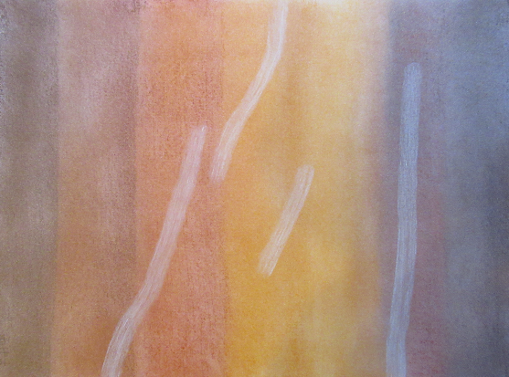
感謝のひとときを過ごす

平和の祈りがどこまでも届く
歓喜のエネルギーが溢れている
いつわりのない人生として
明日を生きていく

瑠璃
上村多恵子

水の中で焔が静止する
そこで音のない冷たさに
身をたじろがせ
言葉は終り
無音のままで瑠璃を見つめる

あまりに悲しいとき
なぐさめの材科さえ持てず時間を崩解させ
深い樹々のあいだの
夜を貫くものだけに頼って
ひたすら通り過ぎるのを
ただ待つしかないのだろうか

悲しみの理由をわかりたくない
それは知るよりも前に
ひっそりと静かに
遠くに小石を放り投げるように
誰にも告げずに
返す言葉もなく
ただ少しだけ微笑して
忘れられた海を渡り
立ち去って
何もなかったように身をこなし
湖の上で風に吹かれよう

悲しみの色は
と聞かれたら
口をつぼめて
ゆっくりと返答したい
るり
るり
瑠璃 と
透きとおった湖水の青さに
つしか酔うことができたなら
やわらかに涙を流し
集めた失望を
静かにひそやかに瑠璃の谷へ落す

それを祈りのように
そして呪文のように
瑠璃と つぶやき続けるとき
思いに耽った青緑の光が
ようやく玉の露となって
逃げ出してゆく苦痛を
ゆっくりと拭いながら
まだまだすべてを失ってはいない
という別の呪文を
想い起こさせ
満たしてくれる潮のように
親しげに見守るもののように
暗い森を照らして
狭い小道を歩いてゆける

涙が渇く
長岡 紀子

こどもがはしゃぐ
母に抱かれ 父と手をつないで
守られているという安心
ジャンプをする踏み台で
思い切り空に向かって飛ぶ自信
未来へのわが子の成長へ
温かい涙

やったぞ やったぞ
たとえば積雪の未踏の峰々を越えいく者
暴風雨の難破で 海底深く投げ出された者
非情な抗いの苦難に努力と耐えうる力と
思いがけぬ加護が命を繋いだ
もう帰らぬ人と待ち続けた人の
熱い涙

わたしたちを一つに束ねて足枷 手枷
無視と隷辱に眠れぬ夜も
自由に話すことも出来ず
広く羽ばたくことも出来ず
弱っていく人間の感覚
無謀者の抑圧へ
冷たい涙

一人の後は二人 三人四人と
人が人を殺める病んだ青年がいた
国と国が 民族と民族が戦い
累々屍が敷き詰める大地
果てしない難民の列
それでも争いは止まず
涙は凍る

涸れてしまった あなたのわたしの涙
愛の涙の一滴（ひとしずく）を下さい

涙
秋月夕香

なみだは こころのしずく

一輪の薔薇も 雫は宿り

流した涙の数だけ 軽くなる

でも・・流せない涙もある

流しては いけない涙もある

それは心に しずんでいる

鎖でとめてある

いつか心が 解放される時まで

封印しておこう

悲しみを通り越えて

いつか 喜びとなり

あたたかな 涙が流せるまで

KALPA (劫）
浜田千秋

どこから現れたのか
世界を罪で包み
歪ませ 丸め込み 逆さにして
痛みの渦を加速させ
迷いのうちに崩壊する
地面に着くまでの
その細やかな現象
一粒の涙が落ちる時間と
私の一生とは
大して変わらない
いずれにせよ
あなたの朝に支障はなく

青い花のつぼみ
―神さまのメッセージ
司 由衣

なぜですか
青い花のつぼみを
敢えて
わたしにあずけて

青い花とは
叶うことのないあこがれの花
あれから ずっと
わたしのなかに青くつぼみ
咲きもせず 枯れもせず

悲しみを流す涙なんて
乾涸らびてしまったから
癒やしの椅子も壊れちゃって
どこにいても落ち着かない

努力したのに報われないような
真っ直ぐな心が歪んでしまうような
戦いに勝った国が正義の国となるような
まちがいだらけの世の中に
赤ん坊を投げ込むみたいなこと
なぜ あなたは

それとも わたしが
目先のことに追われて
青い花のつぼみに託された
メッセージに気づかなかった
だとしたら
悲しみに耐えているのは
むしろあなたのほうです

人間一人のいのちが
他のたくさんの生命の
犧性のうえにあることを思えば
小さなふしあわせも
世の中をまちがえたのも
あなたのせいとは限りませんね

あなたからあずかった
青い花のつぼみが
どんなふうに咲くか
単弁花 重弁花 それとも
今にも ほころびそうに
わたしのなかにあって
唯一 それを希望に
わたしは今日も
いのちのエナジーを燃やす

真珠の思い出
加納由将

涙が
ひとつ
頬から転げ落ちる

だれにも
気付かれず
風に転がって
海へと
流され
硬くなって
砂浜に転がる

真珠に変わった涙は
太陽に照らされて
ただ
呆然と
雲の
話し相手に
追いかけられて
浜風に
連れ去られ
アスファルトを
転がりながら
元の
自分を
探している

歓声の横で
ひたすら
空に
包まれる
夢をみる

気付かれないままに
旅は
進んで
消えていく

氷の
光りは
闇を
切裂いて
白い道を
作り出す

粉雪の中で
見つけた
真珠の思い出

なみだのなかに
下田喜久美

なみだくん あなたは悲しみをを抱えどこへ行くのでしょう
野を眺め川面の流れをのぞいても
山のはを なぞっても 人の口に乗って悲しみは
広がるばかり あなたは大きくなる

なみだくんに
れんげの花冠（花カンムリ）をつけてはみても 悲しみは消えなかった
おひさまが あたりいっぱいに ほほえんだとき
何時しか 悲しみは消えていきました

嘆きはおひさまに乗って行ってしまった
沢山の苦しみとともに
さようならなみだくん 今日からは笑顔が戻る
さようならなみだくん 今日からは元気になろう

胸の中に希望がまた宿る 大いなるものたちに
囲まれ 明日に生きる力
勇気と謙虚と真剣と
夜は去って朝日が昇る

さようならなみだくん 新しい日々を開いてゆく

解毒
波野 仁
歪んだコントラストの
シナプス
無闇にへばり付く
死臭
迂闊で辿々しい
絶叫
あからさまに鞭打つ
混濁
翳さえ生えぬ
旱魃
諸々禍が侵し蝕む
現世（うつしよ）
太古の潮
臍帯を遡り
廻渦（うねり）
膨れ
超臨界へ
そして深更
薔薇の露
滴り
毒を解（ほど）く

竹の根
武西良和
風が吹くたび
ぐわんぐわんぐわん
太い竹が穂先から揺れ
幹が揺れ 根元まで揺れそうになり
早春の竹は全身を震わせて叫ぶ

イノシシが掘り起こして食べた
芽の跡があちこちに
そのそばで男は畑を作るため
剥きだしの根にツルハシを打ち込む

鉄の刃を打ち下ろす度に
竹が先まで震え風を起こし
竹藪全体が強く揺れ 激しさを増し
切られた根ぶちは切り口から絞り出す呻（うめ）き

だが俺は切らねばならない
切らねばここは畑にならない

ツルハシを握った手を見ると
両手の五本の指が震えている
わなわな わなわな
指の震えが音楽を奏でようとするが
生まれようとするかすかなメロデイーを
竹藪が総動員して奪っていく

痛みが走る 腰に 肩に 腕に 指に
それは根を切られた竹の傷み

額を流れる汗が眼に入り視界を遮る
汗が涙と入れ替わろうとする
大地に落ちるのは汗か 涙か
判別できない滴り

風に吹かれて竹が泣き続ける
切られた根の傷みが全ての根に
痛みを送信し続ける

紅さし指
すみくらまりこ
薬指、
それは親の指でなく、
人を指す指でもない。

それは挑みを誘う指でもなく、
約束を誓う指でもない。
それはもっとも無力な指。

紅さし指―
それは京女が秘やかに
紅をさす指。

非売品
平成三十年七月一日
（Ｃ）日本国際詩人協会

